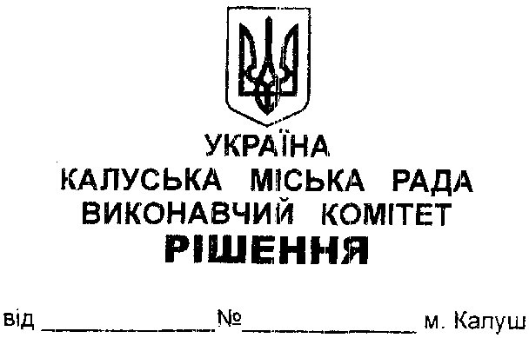

**Про передачу проектно-кошторисної документації**

**комунальному підприємству «Калушавтодор».**

Керуючись ст.cт.30, 31 Закону України «Про місцеве самоврядування в Україні», розглянувши клопотання начальника відділу бухгалтерського обліку і звітності – головного бухгалтера виконавчого комітету Калуської міської ради Лесі Котик від 18.10.2021, виконавчий комітет міської ради

**ВИРІШИВ:**

1. Виконавчому комітету Калуської міської ради (Андрій Найда) передати виконані роботи комунальному підприємству «Калушавтодор» (Роман Скибіцький) по об’єктах:

* «Відновлювальні роботи дорожнього покриття по вул. Гуцульська – вул. Київська в м. Калуші Івано-Франківської області, пошкодженого стихією 22-23 червня 2020року», вартістю 11 251,00грн, (одинадцять тисяч двісті п’ятдесят одна гривня 00коп.);
* «Відновлювальні роботи дорожнього покриття по вул. Чорновола в м. Калуші Івано-Франківської області, пошкодженого стихією 22-23 червня 2020року», вартістю 11 251,00грн, (одинадцять тисяч двісті п’ятдесят одна гривня 00коп.);
* «Відновлювальні роботи дорожнього покриття по вул. Белея в м. Калуші Івано-Франківської області, пошкодженого стихією 22-23 червня 2020року», вартістю 11 251,00грн, (одинадцять тисяч двісті п’ятдесят одна гривня 00коп.);
* «Відновлювальні роботи дорожнього покриття по вул. Кривоноса в м. Калуші Івано-Франківської області, пошкодженого стихією 22-23 червня 2020року», вартістю 11 251,00грн, (одинадцять тисяч двісті п’ятдесят одна гривня 00коп.);

**2.** Суб’єктам, вказаним в пункті 1 цього рішення, в місячний термін після прийняття рішення внести відповідні зміни в облікові документи.

**3.** Координацію роботи та узагальнення інформації щодо виконання цього рішення покласти на головного відповідального виконавця — управління комунальної власності Калуської міської ради (Олександр Челядин).

**4.** Контроль за виконанням цього рішення покласти на заступника міського голови з питань діяльності виконавчих органів міської ради Богдана Білецького та керуючого справами виконкому Олега Савку.

**Міський голова Андрій НАЙДА**

|  |  |  |  |  |  |  |  |  |  |  |  |  |  |  |  |  |  |  |  |  |  |  |  |  |  |  |  |  |  |  |  |  |  |  |  |  |  |  |  |  |  |  |  |  |  |  |  |  |  |  |  |  |  |
| --- | --- | --- | --- | --- | --- | --- | --- | --- | --- | --- | --- | --- | --- | --- | --- | --- | --- | --- | --- | --- | --- | --- | --- | --- | --- | --- | --- | --- | --- | --- | --- | --- | --- | --- | --- | --- | --- | --- | --- | --- | --- | --- | --- | --- | --- | --- | --- | --- | --- | --- | --- | --- | --- |
| |  |  |  |  |  |  |  |  |  |  |  |  |  |  |  |  |  |  |  |  |  |  |  |  |  |  |  |  | | --- | --- | --- | --- | --- | --- | --- | --- | --- | --- | --- | --- | --- | --- | --- | --- | --- | --- | --- | --- | --- | --- | --- | --- | --- | --- | --- | --- | | |  |  | | --- | --- | | **ПОГОДЖЕНО:** |  | | Керуючий справами виконкому | Олег САВКА | | Перший заступник міського голови з  питань діяльності виконавчих органів  міської ради | Мирослав ТИХИЙ | | Секретар міської ради | Віктор ГІЛЬТАЙЧУК | | Заступник міського голови з  питань діяльності виконавчих органів  міської ради | Богдан БІЛЕЦЬКИЙ | | Заступник міського голови з  питань діяльності виконавчих органів  міської ради | Надія ГУШ | | Заступник міського голови з  питань діяльності виконавчих органів  міської ради | Наталія КІНАШ | | Начальник управління  комунальної власності | Олександр ЧЕЛЯДИН | | Юридичний відділ |  | | Перевірив: |  | | Виконавець:  (03472)27099 | Володимир КОРНАГА | | Розміщено на офіційному сайті  Калуської міської ради |  | |  |  | |  | |  |  | |  |  | |  |  | |  |  | |  |  | |  |  | |  |  | |  |  | |  |  | |  |  | |  |  | |  |  | |  |
|  |  |